La transformación tecnológica del aula de la mano de HP
por Educación 3.0 0 Comentarios 27.Oct 2016
Con el fin de ayudar a los colegios en su transformación tecnológica, HP presenta una propuesta de cambio integrada en el Proyecto Educativo del Centro (PEC) y basada en los objetivos del aula.
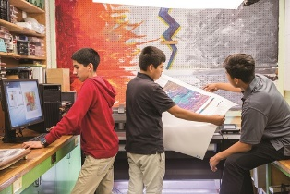Este proceso, que se lleva a cabo a través del programa HP Intel Teacher Ambassadors, se divide en varias fases: primero se visita el centro, se analizan sus metas y se diseña un plan de actuación. El objetivo es facilitar a los colegios un cambio metodológico a través de la incorporación de herramientas digitales innovadoras y de la capacitación de los docentes y del equipo directivo. De esta forma, se pretende implementar tecnología en las diferentes prácticas educativas, reforzar la seguridad en el uso de dispositivos tanto dentro como fuera del aula y otorgar a los profesores un mayor control, así como ofrecerles una formación continua para asegurar una implementación real del nuevo proyecto tecnológico.

Impulsar el futuro del aula
HP, junto a SMART, Microsoft e Intel, ha desarrollado ‘Reinvent the Classroom’, una iniciativa que busca impulsar el aula del futuro, cuya base es fomentar el aprendizaje con la tecnología más adecuada, siempre poniendo el foco en el alumno. El proyecto pretende dar respuesta a la necesidad que tienen los centros de adaptarse a la educación actual, lo que implica la formación de los alumnos en cuanto a la utilización responsable de los dispositivos para sacar el máximo partido a la tecnología.
Entre estos dispositivos se encuentran tabletas diseñadas especialmente para soportar el trato de los niños en los primeros ciclos de Primaria, portátiles 360º o convertibles 2 en 1, con capacidad de trabajar en red y con unas 18 horas de autonomía.
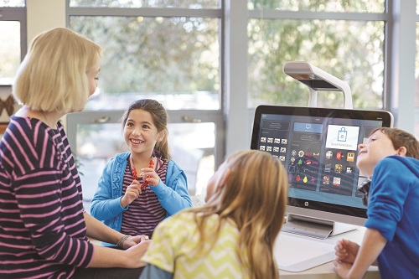Creado para impulsar la próxima generación de experiencias de aprendizaje, el proyecto pretende introducir los estudios de innovación docente de vanguardia en las escuelas de más de 60 lugares de todo el mundo, fomentando el aprendizaje mixto avanzado, la colaboración internacional y el movimiento maker a través de herramientas como Microsoft Office 365, Skypey HP Adaptive Learning.

